7. 시스템 구성도 + 구체적인 개발환경, api, tool

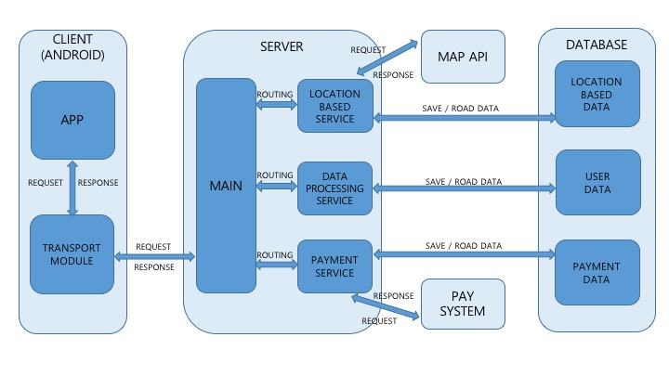

구체적인 개발환경

* 클라이언트(안드로이드)
  + IDE : Android 스튜디오
  + 언어 : Java
* 서버
  + 서버 프로그램 : Node.js
  + 패키지 관리 : npm
* 데이터베이스
  + 서버 프로그램 : MongoDB
* API
  + MAP API
    - TMAP API 사용 예정
  + PAY API
    - PAYCO API 사용 예정
* 클라이언트와 서버 간 통신
  + 형태 : JSON 파일을 주고받는 Service
* 데이터베이스와 서버 간 통신
  + 형태 : JSON 파일을 주고받는 RestFul Service